|  |
| --- |
|  |
| МИНОБРНАУКИ РОССИИ |
| *Федеральное государственное бюджетное образовательное учреждение высшего образования* ***«МИРЭА – Российский технологический университет»***  **РТУ МИРЭА** |

**Институт информационных технологий (ИТ)**

**Кафедра инструментального и прикладного программного обеспечения (ИиППО)**

**Дисциплина «Программирование на языке Джава»**

**ОТЧЕТ**

**ПО ПРАКТИЧЕСКОМУ ЗАНЯТИЮ №31-32**

Выполнил студент группы ИНБО-02-20 Баринов.И.В.

Принял Степанов П.В.

Практические работы выполнены «___»_______2021г.

«______________» «___»_______2021г.

Отметка о выполнении

**Москва – 2021 г.**

## **Задание**

Cоздать простой Backend обрабатывающий самый простой запрос на Spring Framework.

## **Ход Работы**

В ходе выполнения работы я с помощью Spring Intializer создал простой controller на Spring Framework

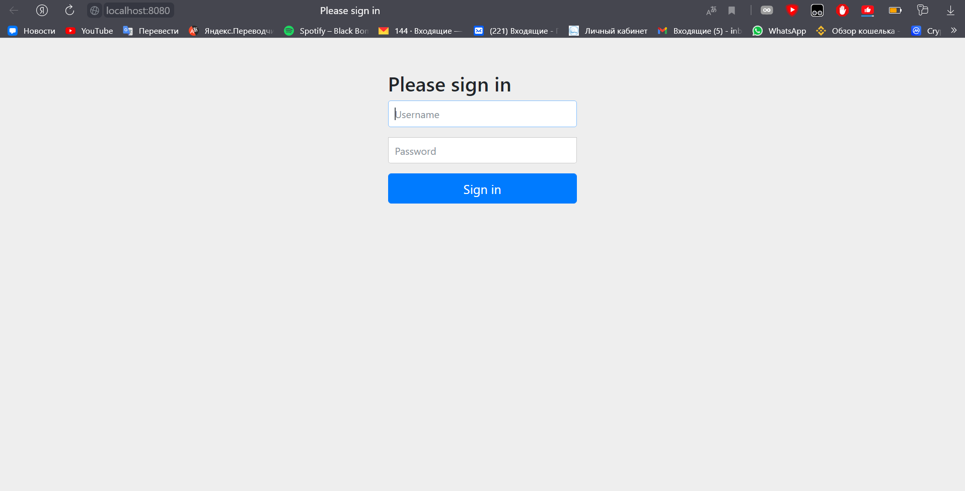

**Рисунок 11 - Результат работы программы**

## **Вывод**

В ходе выполнения работы я научился создавать простой обрабатывающий запрос на Spring Framework

GitHub: https://github.com/BarinovIvan/RuPractises/tree/master/src/practise32